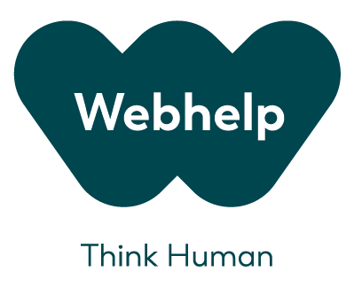

**Lancement du livre blanc « La Relation Client au Maroc en 2021 »**

**3 novembre 2021**- Webhelp Maroc, leader de la relation client, a organisé le 03 novembre à Casablanca, la cérémonie de lancement du livre blanc « La Relation client au Maroc en 2021 ».

« Dans tous les secteurs, toutes les géographies, les sujets d’expérience client – et plus spécifiquement de qualité de relation client, sont au cœur des préoccupations des dirigeants d’entreprise. Le Maroc ne fait pas exception, bien au contraire : les marques marocaines ont pris conscience de l’importance du consommateur et de la nécessité de lui accorder une place centrale dans leur stratégie. » souligne **Redouane Mabchour, Directeur Général Webhelp Maroc**.

Webhelp a fait appel à son cabinet de conseil Gobeyond Partners pour réaliser une étude approfondie du marché de la relation client au Maroc en 2021. 43 marques majeures ont été auditées, près de 1800 consommateurs interrogés et une quinzaine d’interviews de donneurs d’ordre ont été menées. Ainsi, ce livre blanc fait un état des lieux à travers une radiographie de la relation client au Maroc en 2021 : ses forces, ses points de faiblesses ainsi que les grandes tendances et attentes des clients.

**6/10** est la note moyenne de satisfaction attribuée par les consommateurs à leurs interactions avec les marques sur tout canal et secteur confondus. Ce chiffre montre la marge de progrès possible pour que la relation client à distance devienne un élément de performance des marques au Maroc.

Les marques doivent faire face à des consommateurs de plus en plus exigeants.

Avec la crise Covid-19, les entreprises placent la digitalisation de leur relation client en tête des enjeux expérience client à adresser et ont accéléré leurs chantiers digitaux pour y répondre. Cependant, ils sont peu nombreux à transformer leur gestion des opérations et challenger la performance de leurs dispositifs de relation client à distance.

A partir de cette analyse, des pistes d’amélioration ont été identifiées ainsi que les grands axes de développement notamment vers le digital.

C’est pourquoi plus d'une centaine de dirigeants des plus grandes institutions Marocaines, fédérations professionnelles et entreprises du secteur privé ont été conviés à cet évènement organisé par Webhelp et Gobeyond Partners.

Cette importante rencontre tenue en présentielle a été honorée de la présence de Monsieur Ahmed Reda Chami, le Président du Conseil Economique Social et Environnemental en tant qu’invité d’honneur, ainsi que d’experts nationaux et internationaux pour intervenir dans des panels traitant de la thématique.

A propos de Webhelp Maroc

**Chaque jour, Webhelp place l’humain au cœur des préoccupations des marques, pour enrichir l’expérience client et développer des solutions sur mesure pour chacune des entreprises qui nous font confiance.  
Webhelp intervient sur l’ensemble de la chaine de valeur des entreprises, de l’expérience client à la gestion des médias sociaux jusqu’aux services de paiement.**

**Des marques de premier plan à travers le monde adhèrent à notre culture, nos idées, les technologies que nous mettons en place, et bien sur nos collaborateurs. Chez Webhelp, nous savons que l’intelligence émotionnelle, alliée à la technologie crée la différence pour nos clients.**

**Pour plus d’informations, veuillez consulter** [**www.webhelp.com**](http://www.webhelp.com)

A propos de Gobeyond Partners

Gobeyond Partners, l’entité Conseil du groupe Webhelp, accompagne les marques pour leur permettre de répondre à tous leurs enjeux d’expérience client : data analytics, connaissance client, audit d’opérations client, refonte de processus ou d’organisations, choix et implémentation de nouvelles technologies CX, refonte et développement de parcours digitaux.. Toutes nos expertises sont au service de vos clients !

Contact presse